08.10.2018г. на отделении «ОиПП» проведены классные часы
в группах 225, 303
тема классного часа:
«Уральский Добровольческий танковый корпус».

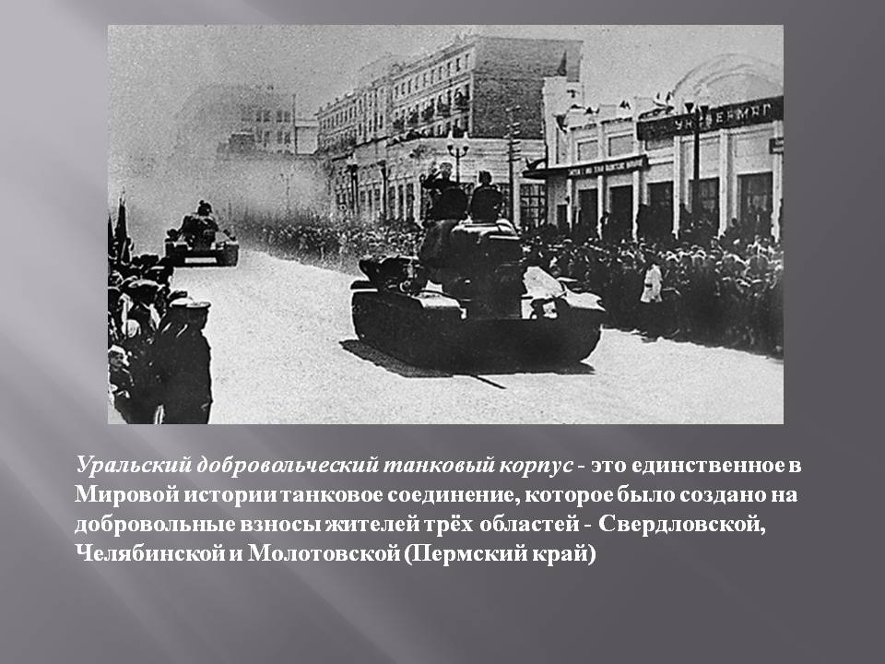

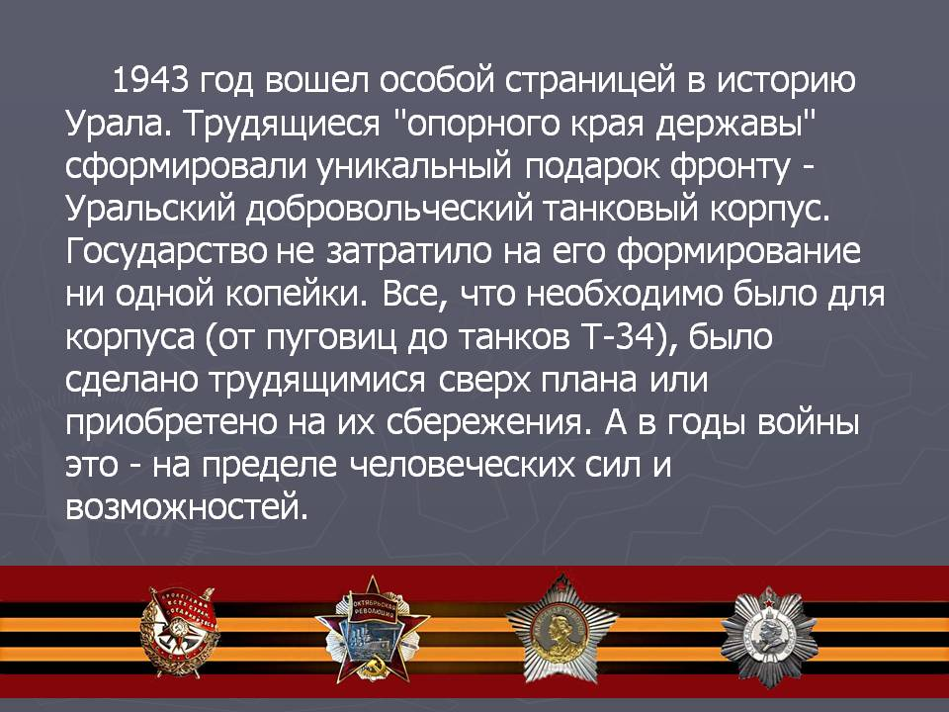

Данное мероприятие проведено библиотекарем Коваленко Л.Н.
Во время проведения классного часа использовались такие методы как: показ презентации.

